**班级动态**

**2023.12.26**

1. 早晨入园

应到30人，实到28人，缺勤人数：2人，缺勤人：赵越、魏沐恩。今天大部分幼儿都能按时来园，能有礼貌地和老师打招呼。高枕北、佘欣仪、张翼遥、蔡锦然请早点入园，这样才能及时参与区域游戏。

二、点心时间

早晨入园后，孩子们进行自主点心，他们能有序地洗手、拿杯子、倒牛奶、吃点心，基本了解了点心的每个环节和顺序，并在提醒下有序地做好每件事情。

三、区域游戏

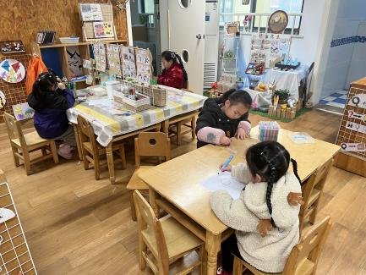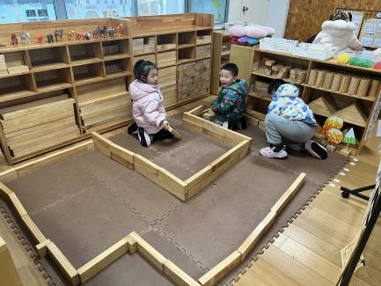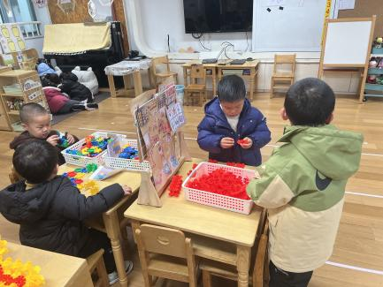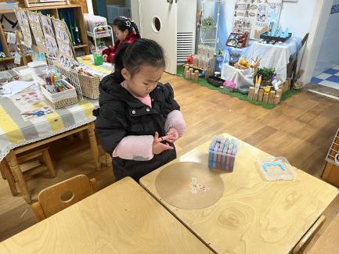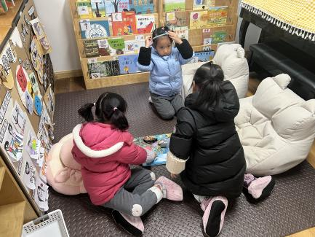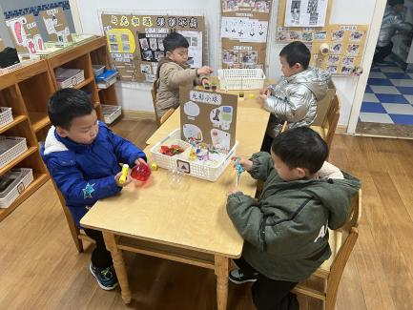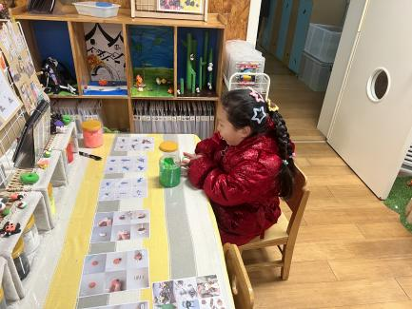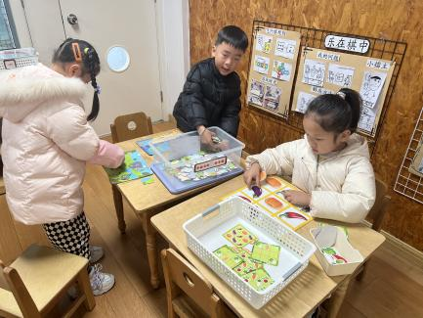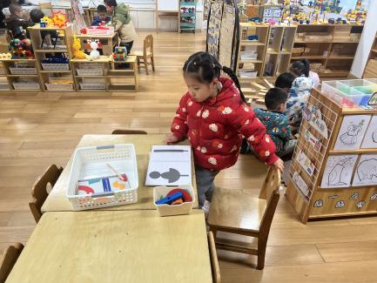

四、集体活动

今天的集体活动是科学《不会飞的鸟》

这是一节知识性的科学活动。鸟在孩子们的心中都是会飞的，所以分辨鸟类的特征就是先看会不会飞行。不会飞的鸟是指翅膀退化，飞行能力被奔跑及游泳的能力取而代之的鸟。本次活动通过同伴间的相互交流和图片观察的方式引导幼儿了解一些不会飞的鸟（如鸵鸟和企鹅）的形态及习性，并在讨论中知道它们翅膀的退化是适应生存环境的结果。

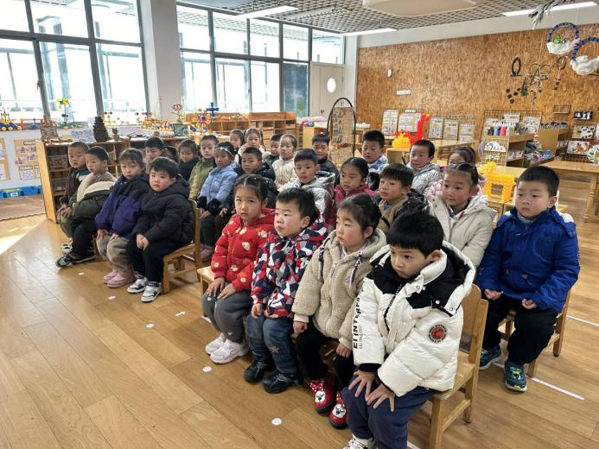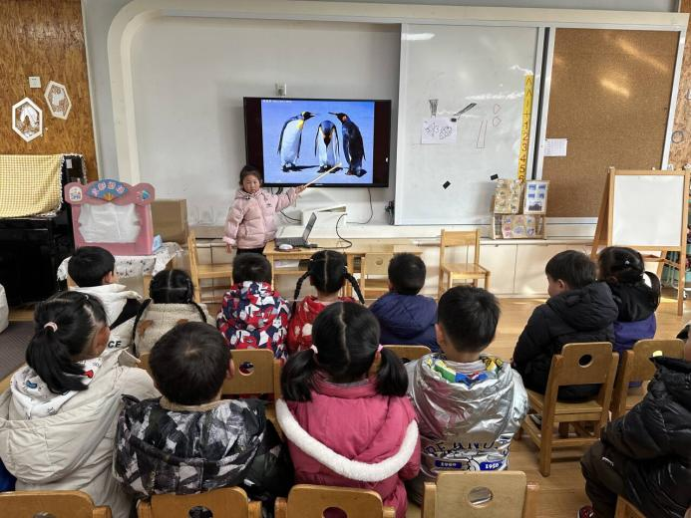

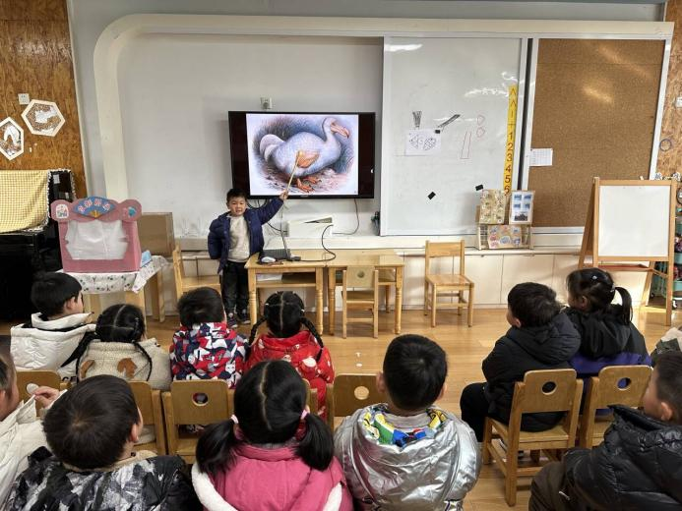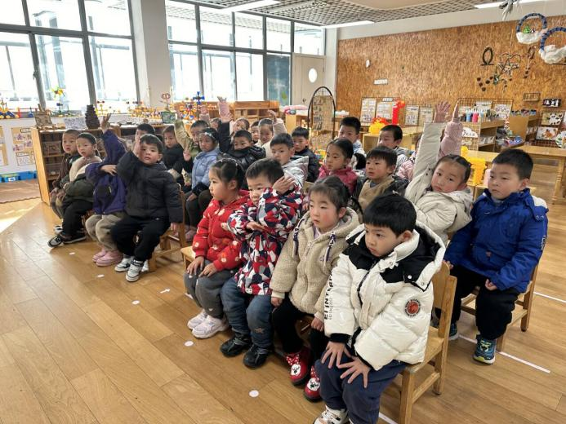

1. 户外活动

今天我们在跑道进行了游戏，分成了两组——推小车和骑车，孩子分场地进行游戏，并能有序地排队轮流玩，达到了一定的运动量。

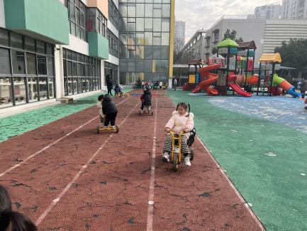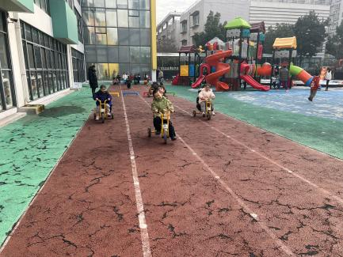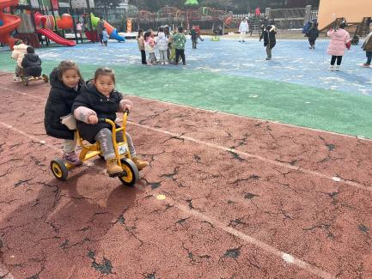

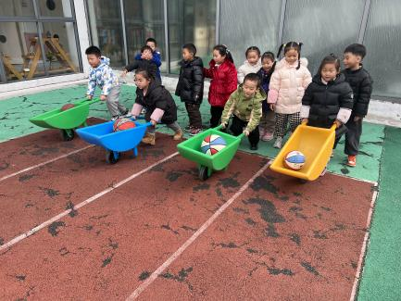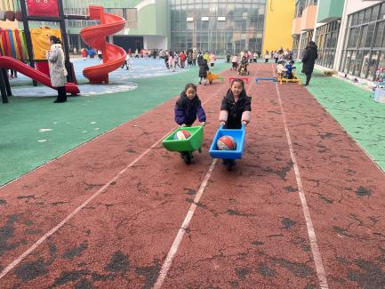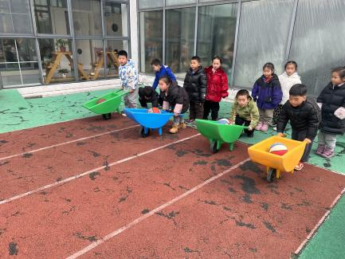

六、温馨提醒

1.请小朋友准时入园，最晚8点15分到班级，确保能准时参与区域游戏。

2.还不会写名字的小朋友，在家多多练习。